муниципальное общебразовательное учреждение
средняя общеобразовательная школа п. ЗвЁздный
Усть-КУтского муниципального образования
Иркутской области

П Р О Е К Т
на тему:
«Красная книга, или
возьмём под защиту»

Выполнила ученица 2 класса
Кансиярова Виктория
Руководитель:
Замулко Светлана Сергеевна

п. Звёздный 2021

Оглавление
Подготовительный этап………………………………………………………… 3
Проектировочный этап ………………………………………….…………….....4
Как появилась Красная книга …………………..……………………..…………4
Красная Книга Российской Федерации…………………..………..………….....5
Растения и животные, занесенные в Красную книгу Иркутской области.
……………………………………………………………………………………...5
Практический этап ………………...…………………………………………….7
Что мы можем сделать для охраны растительного и животного мира…………………………………………………………..………….…….…..7
Памятка – обращение и лэпбук Красная книга Иркутской области………………………….……….………………………..………………..7
Заключение……………………………………………………………………..…8
Список использованных источников……………………………………..……...9
Приложение………………………………………………………………..……..10

ПОДГОТОВИТЕЛЬНЫЙ ЭТАП
Наша природа создала много различных творений. Животные и растения занимают в ней особое место, но многим из них сейчас угрожает большая опасность исчезновения с лица Земли, а некоторые из них уже исчезли. Люди не всегда заботятся о природе, не умеют, а порой не хотят её беречь и охранять. Как убедить людей бережно относиться к природе и не наносить ей вред? Этот вопрос меня заинтересовал. Я считаю, что актуальность проблемы защиты окружающей среды сегодня очевидна. Ведь человек - часть природы. Чтобы вырасти счастливыми, окруженными разными животными и растениями, надо уметь дружить с природой.
В наше время всем известна огромная роль растительного и животного мира в жизни человека. Я считаю, что нельзя допускать исчезновения с лица Земли ни единого вида растений, ведь при этом человек лишается частицы жизни, которая была источником его здоровья, украшением ландшафта и доставляла ему эстетическое наслаждение.
Цели проекта:
- расширить знания о Красной книге;
- узнать и прочитать о растениях и животных, внесенных в Красную книгу Иркутской области.
Задачи проекта:
- узнать, что такое Красная книга, и какие сведения она содержит;
- изучить Красную книгу Иркутской области, выяснить какие животные и растения находятся на грани исчезновения;
- сформулировать правила поведения человека в природе;
- расширить представления учащихся школы об охране природы.
Гипотеза: если школьникам напоминать и рассказывать о правилах поведения в природе, то став взрослыми, они, возможно, будут наносить меньше вреда природе.
Объект исследования: «Красная книга Российской Федерации», «Красная книга Иркутской области».
Предмет исследования: меры, принятые для сохранения животного мира в области.
Методы исследования: анализ источников информации, сравнение, классификация, наблюдение, обобщение.
Использованные средства: беседы с родителями, учителем, справочная литература.
Информационные технологии: ресурсы Интернета

ПРОЕКТИРОВОЧНЫЙ ЭТАП
На уроке окружающего мира мы проходили тему: «Красная книга». Мне стало интересно, знают ли ребята начальных классов нашей школы, что есть Красная книга Иркутской области? Какие животные и растения нашего региона в нее занесены? Какие правила охраны природы нужно соблюдать, чтобы сберечь эти виды?
В начале своей работы я провела опрос и выяснила, что из 29 учащихся начальной школы 10 чел. не знают, что такое Красная книга, 12 не знают о Красной книге Иркутской области, 8 затрудняются ответить, какие животные и растения занесены в неё. На вопрос, что необходимо делать, чтобы сохранить исчезающие виды растений и животных многие ответили: «Беречь природу», а как затруднились ответить.
Поэтому я решила узнать больше и поделиться информацией с учениками начальной школы.

Как появилась Красная книга
В начале своих исследований я решила выяснить, как появилась Красная книга. Вот что я узнала.
В 1948 году в городе Фонтенбло на международной конференции был основан Международный союз охраны природы (МСПО).
Одной из основных задач этого союза было выявление видов животных и растений, которые находятся на грани исчезновения и требуют срочной заботы человека и разработки рекомендаций по их спасению.
В 1949 году была создана Комиссия по редким видам. В нее вошли видные ученые из различных стран мира.
Основная цель Комиссии – создание мирового списка данных о птицах, рыбах, зверях, растениях, которые срочно нуждаются в охране и которым грозит исчезновение.
Ученые назвали этот список – Красная книга.
Цвет переплета у этой книги – красный. Это сигнал тревоги, опасности, предупреждения.
Основная же задача Красной книги - рассказать людям о полезной роли животных и растений, познакомить читателя с редкими и исчезающими животными нашей страны и указать основные мероприятия по их охране и воспроизводству.
Красная книга:
- информирует, какие виды животных и растений в опасности;
- призывает изучать эти виды;
- предупреждает об их исчезновении;
- советует, как сохранить редкие виды растений и животных.

Красная книга Российской Федерации
В 2001 году вышла в свет «Красная книга Российской Федерации» (животные).
В 2008 году - «Красная книга Российской Федерации»
(растения и грибы).
В Красной книге России все страницы разноцветные. Это сделано специально для лучшего восприятия.
УЖЕ ВЫМЕРШИЕ ВИДЫ
(морская корова, саблезубый тигр)
ИСЧЕЗАЮЩИЕ ВИДЫ
(зубр, амурский тигр, снежный барс)
РЕДКИЕ ВИДЫ
(розовый фламинго, белый медведь, розовая чайка)
МАЛО ИЗУЧЕННЫЕ ВИДЫ
(жук геркулес, слоновая черепаха, гигантский муравьед)
ВИДЫ, КОТОРЫХ ВСЕГДА БЫЛО НЕМНОГО
(амурский тигр, черный журавль)
ВОССТАНОВЛЕННЫЕ ВИДЫ
(лось, речной бобр)

Растения и животные, занесенные в Красную книгу Иркутской области
Информацию о Красной книге Иркутской области я нашла в сети Интернет [4].
Первое издание Красной книги Иркутской области вышло в 2008 году и включает 25 видов грибов, 50 — лишайников, 40-мохообразных,173- сосудистых растений, 14-ракообразных, 10-насекомых, 12-рыб, по 2 вида амфибий и рептилий, 62- птиц, 17- млекопитающих.
Выделяются 5 категорий статуса вида:
0 КАТЕГОРИЯ. Вероятно исчезнувшие растения, животные и другие организмы, которые ранее обитали (произрастали) на территории Иркутской области и нахождение которых в природе не подтверждено. К ним относятся: Поплавок крошащийся, Селитрянка сибирская, Речной гаммарус ангарский, Нельма, Дрофа, Красный волк.
I КАТЕГОРИЯ. Виды (подвиды), находящиеся под угрозой исчезновения, спасение которых невозможно - без осуществления специальных мер.
К ним относят: Гнездовка камчатская, Фиалка иркутская, Сибирский осетр, Снежный барс (ирбис)
II КАТЕГОРИЯ. Виды (подвиды), численность которых еще относительно высока, но сокращается катастрофически быстро, что в недалеком будущем может поставить их под угрозу исчезновения.
К ним относят: Скапания сизоголовая, Башмачок крупноцветковый, Ленок , Орлан-белохвост, Северный олень .
III КАТЕГОРИЯ. Редкие виды (подвиды), которым в настоящее время еще не грозит исчезновение, но встречаются они в таком небольшом количестве или на таких ограниченных территориях, что могут исчезнуть при неблагоприятном изменении среды обитания под воздействием природных или антропогенных факторов.
К ним относят. Масленок якутский, Кувшинка чисто-белая, Горный гусь Выдра
IV КАТЕГОРИЯ. Виды (подвиды), биология которых изучена недостаточно, численность и состояние их вызывает тревогу, однако недостаток сведений не позволяет отнести их ни к одной из первых категорий.
К ним относят: Кизильник новый Попова, Обыкновенный уж, Даурский журавль, Амурский тигр.
V КАТЕГОРИЯ. Восстановленные виды (подвиды), состояние которых, благодаря принятым мерам охраны, не вызывает более опасений, но они не подлежат еще промысловому использованию и за их популяциями необходим постоянный контроль: Луносемянник даурский, Журавль-красавка.
Хотелось бы рассказать про все виды из Красной книги Иркутской области, но их очень много, и я выбрала некоторые растения и животных, которые возможно ребята встречали в природе, и, которые нуждаются в нашей охране. (Приложение 1).

ПРАКТИЧЕСКИЙ ЭТАП

Что мы можем сделать для охраны растительного и животного мира.
Замечательное богатство природы – лекарственные растения. Некоторые виды этих растений из – за неумеренного сбора уже стали редкими. Эти растения совсем не надо собирать, а покупать в аптеке, ведь те, которые продаются в аптеке, специально выращиваются человеком в экологически чистых районах.
Бывает, что люди, даже не срывая растения, губят их. Причина этого - вытаптывание. Идёт человек по лесу или лугу и не замечает, как у него под ногами ломаются, втаптываются в землю хрупкие травы и цветы. К тому же под ногами людей уплотняется почва. В такой почве остаётся мало воздуха, воды, и растения на ней жить не могут, они погибают.
Уничтожая животных (убивая их, вырубая леса, осушая болота), мы разрываем невидимые нити, связывающие живую и неживую природу. Только бережное отношение к природе может решить данную проблему сохранения растительного и животного мира Иркутской области.
Чтобы сберечь природу Иркутской области, нужно соблюдать следующие меры:
- Бережное отношение ко всему живому.
- Соблюдение правил поведения в природе.
- Создание заповедников.
- Посадка леса.
- Запрет на охоту редких животных.
- Запрет на охоту редких растений.

Памятка – обращение и лэпбук Красная книга Иркутской области.

Мы разработали памятку-обращение к ученикам нашей школы. (Приложение 2). Также продуктом моего проекта стал лэпбук Красная книга Иркутской области (Приложение 3). С его помощью я рассказала ребятам нашей школы, в каком году была выпущена Красная книга Иркутской области, какие животные, растения грибы занесены в нее. Какие заповедники есть в нашем регионе. Какие правила поведения нужно соблюдать в природе и, что животные, растения, грибы, занесенные в Красную книгу, находятся под охраной государства.
Выполнять простые правила поведения человека в природе может каждый, если захочет и будет помнить о них. Природа – наше богатство. Сберечь это богатство для последующих поколений – наша задача и долг. Писатель Михаил Пришвин сказал: “Рыбе – вода, птице – воздух, человеку нужна Родина. Охранять природу – значит охранять Родину”.

Заключение

Наша природа создала много различных творений. Люди, к счастью, вовремя поняли, что им грозит смертельная опасность, если их не оберегать.
Животный мир Иркутской области отличается богатством и разнообразием. В лесах широко распространены: зайцы, белки, лисы, кабаны, лоси, волки. Встречаются медведи, рыси, куницы, ласки, горностаи. Реки и озера богаты хариусом, щукой, налимом, другими видами рыб. Из птиц — дятел, глухарь, сова, и др. Многочисленны различные насекомые.
Пока моя гипотеза не подтвердилась, но надеюсь, что если я буду напоминать ребятам правила поведения в природе и сама соблюдать их, то мы, возможно, будем бережнее относиться к природным богатствам.

Список использованных источников:
1. Красная книга России. Животные /А.В. Тихонов; -М.: РОСМЭН, 2015.
2. Плешаков, А. А. Окружающий мир / А. А. Плешаков. – Москва: Просвещение, 2012.
3.https://ru.wikipedia.org/wiki/
4.https://baikalru.ru/baikal/krasnaja-kniga-irkutskoi-oblasti
5. https://sib100.ru/son-trava-sibirskij-podsnezhnik

Приложение №1
Грибы.
Масленок якутский. (Suillus jacuticus Sing)(Приложение 1)
Категория и статус. Категория 3 (R). Редкий и неизученный вид. Шляпка до 5 см в диаметре, выпуклая, иногда с небольшим бугорком, малиново-красная или малиново-фиолетовая, голая или вросшеволокнистая, блестящая, слизистая или клейкая. Край шляпки обычно стерильный, подвернут внутрь.

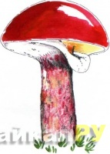

Речная Выдра (обыкновенная выдра, порешня) – млекопитающее, которое относится к семейству куньих. Животное с быстро сокращающейся численностью обитает во многих регионах России, даже на севере, но в малом количестве. Зверек отличается достаточно крупными размерами, характеризуется вытянутой гибкой обтекаемой формой тела. 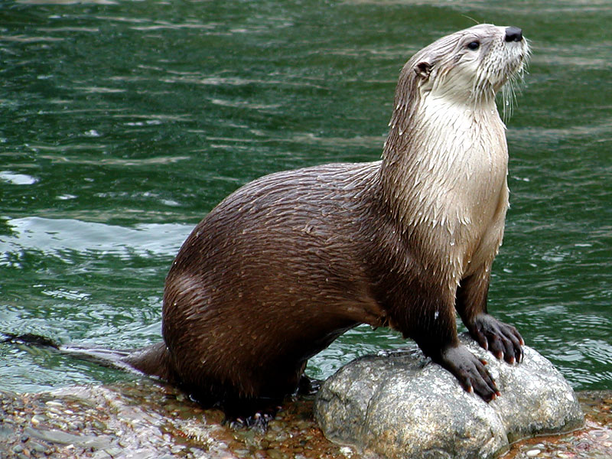

Черный аист – гордая птица семейства аистовые.
Селится подальше от людей и всячески избегает городов и поселков. Рядом с жилищем всегда имеется река или водоем, где можно полакомиться свежей рыбой или лягушками.
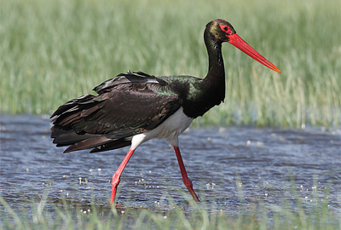

Кабарга . Шерсть кабарги густая и длинная, даже слегка волнистая. Окраска бурая, коричневая, с серым или желтоватым оттенком. Рост кабарги достигает до 70 см, а длина тела составляет, в среднем, метровую величину при весе в 18 кг. Примечательно ещё то, что задние ноги кабарги по длине гораздо больше, чем передние, поэтому крестец её выдаётся выше. Вот откуда у кабарги такая осанка и стойка. Хвост имеется, но совсем коротенький. А что касается рогов, то они отсутствуют совсем. Уши у кабарги достаточно длинные, торчат вверх, похожи на заячьи.

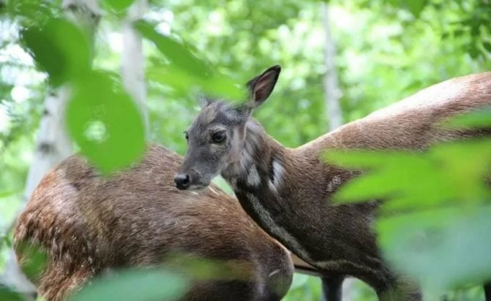

Рыбы.
Ленок. Рыба отряда лососеобразных, относится к классу костных рыб. Вид находится на грани исчезновения, занесен в Красную книгу России и Иркутской области. Ленок — рыба средней величины: тело прогонистое, чуть сжато с боков. Рот небольшой. Нижняя челюсть сочленяется с черепом впереди заднего края глаза или под ним. Зубы на челюстях, сошнике и небных костях образуют сплошную подковообразную полоску. Чешуя мелкая, в боковой линии 140—175 чешуй. На теле обычны темные пятна.
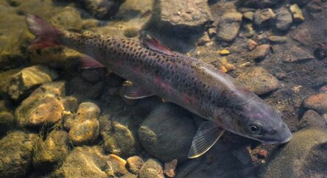

Необыкновенной красоты цветок венерин башмачок Красной книги известен оригинальной формой бутона. Центральный лепесток в виде желтой туфельки обрамляют пять темно-бордовых листьев. 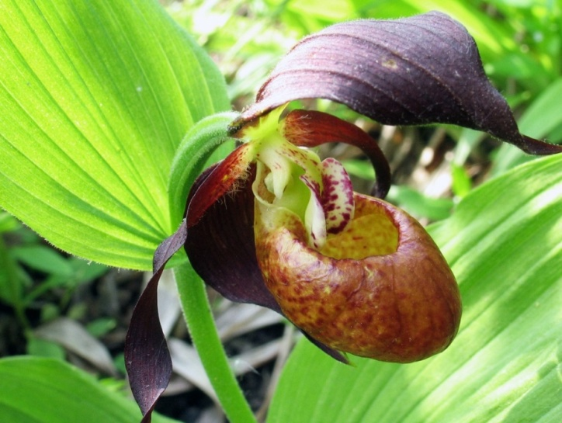

Прострел раскрытый, или Сон-трава. Основное отличие сон-травы от других растений — это мощное корневище с крупными цветами, колокольчивого типа. Листочки растения невзрачные, разделены на узколинейные доли, густо покрыты волосками. Высота цветка может достигать 15 см. Полянки с цветущей сон-травой можно увидеть в сосновых, берёзовых лесах, боровых
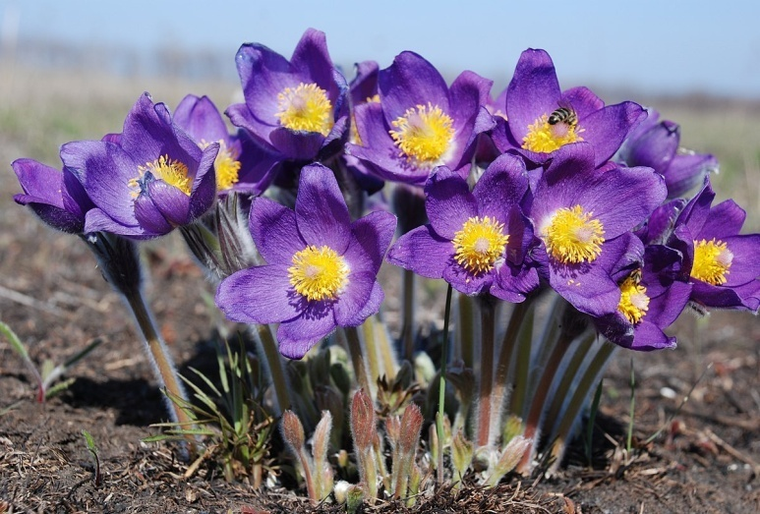

Приложение №2

Памятка – обращение
Ребята, берегите природу!
1. Находясь в природе, не срывайте растения для букетов.
2. Собирайте лекарственные растения только в тех местах, где их много.
3. Не ломайте ветки деревьев и кустарников.
4. В лесу, на лугу, старайтесь ходить по тропинкам, чтобы растения не погибли от вытаптывания!
5. Берегите насекомых, ведь они опыляют растения!
6. Не ловите диких животных и не уносите их домой!
7. Не разоряйте гнезда птиц! Подкармливайте зимой птиц!
8. Не оставляйте мусор, отдыхая на природе!
9. Не шумите в лесу!

Приложение №3
